宜蘭縣金岳國小人權法治品德教育及正向管教宣導或研習活動成果報告
學校名稱：金岳國小
活動名稱：宣示班級公約
辦理日期：101年2月15日
舉辦地點：本校二忠教室
參加對象：二忠學生9人
活動簡述說明：100學年度下學期開學第一週實施友善校園週活動宣導，學生利用導師時間宣示班級公約，強調要對自己負責任並且在任何時候都要做對的事情。學生以反霸凌的手勢宣示，自己會對自己負責任，分辨是非，堅持做對的事。
學生朗讀-二年忠班班級公約  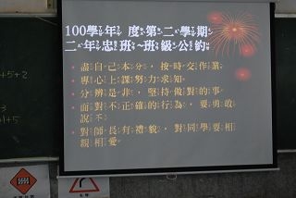 | 學生舉手宣誓遵守班級公約  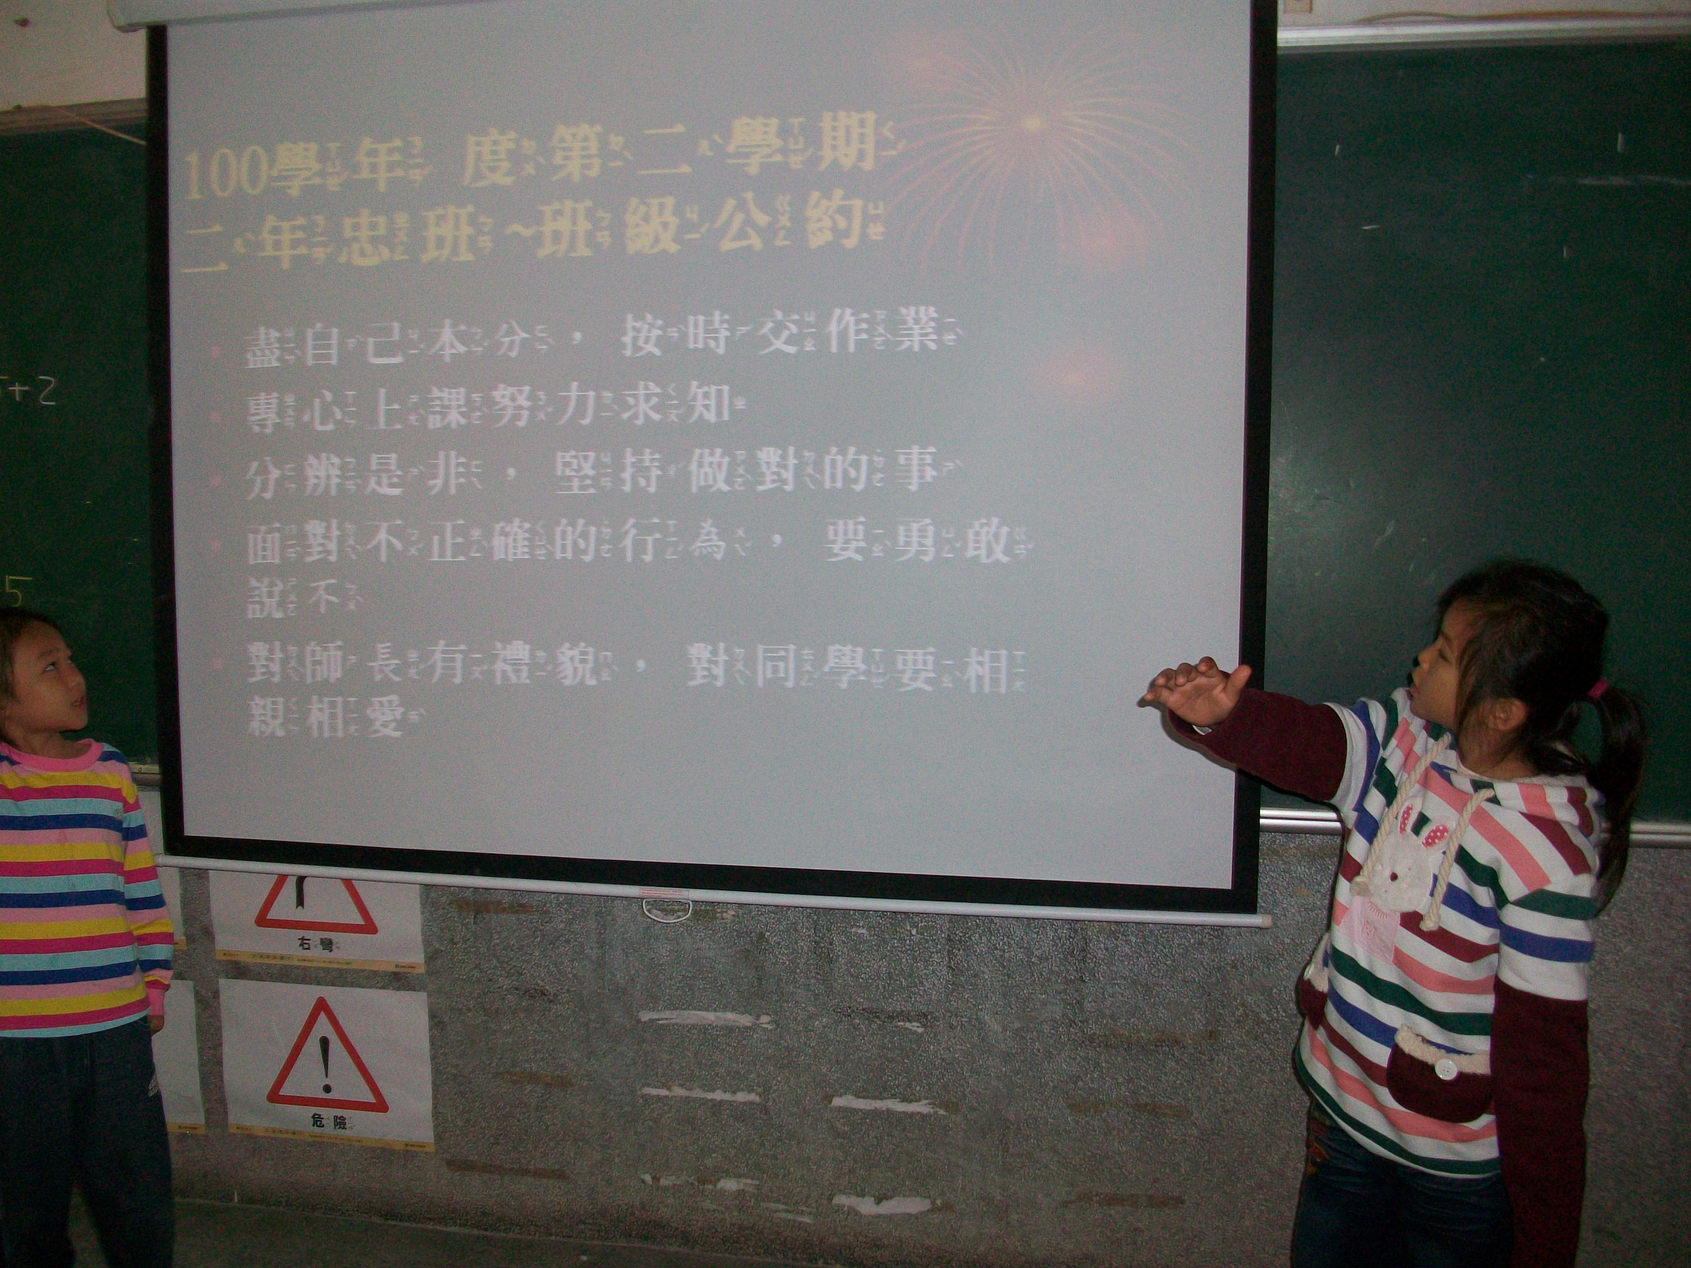
讓學生明瞭反霸凌就是對自己負責任  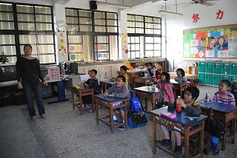 | 學生配合反霸凌動作做班級公約宣示  